Министерство науки и высшего образования Республики Казахстан
Северо-Казахстанский университет им. М. Козыбаева

Кафедра название кафедры

ОТЧЕТ
по «вид практики» практике

для образовательной программы: Код и наименование образовательной программы

Обучающийся __________________ Ф.И.О

Руководитель от «название базы практики»
Должность_______________________ Ф.И.О

Руководитель от СКУ им. М. Козыбаева
Должность_________________________ Ф.И.О

Петропавловск 2026 г.
СОДЕРЖАНИЕ

ВВЕДЕНИЕ 3
1 Аналитическая часть 4
1.1 Технико-экономическая характеристика предметной области 4
1.2 Постановка задачи 7
1.3 Обоснование проектных решений по видам обеспечения 9
1.3.1 Обоснование проектных решений по информационному обеспечению 9
1.3.2 Обоснование проектных решений по технологическому обеспечению 10
1.3.3 Обоснование проектных решений по программному обеспечению 11
1.3.4 Обоснование проектных решений по техническому обеспечению 14
2 Проектная часть 16
2.1 Характеристика объектов базы данных и их взаимосвязей 16
2.2 Первичные и внешние ключи отношений 21
2.3 Нормализация отношений 23
2.4 Инфологическая модель базы данных 24
2.5 Технология сбора, хранения и вывода информации 26
2.6 Программные модули, алгоритмы и связи между ними 27
2.7 Пользовательский интерфейс 30
ЗАКЛЮЧЕНИЕ 36
СПИСОК ИСПОЛЬЗУЕМОЙ ЛИТЕРАТУРЫ 37

ВВЕДЕНИЕ

Для компаний, работающих в сфере информационно-технологических услуг, качество учета клиентских обращений напрямую определяет качество обслуживания и конкурентоспособность бизнеса. Базой производственной практики является ТОО «Фирма ГЕМ СК» (г. Петропавловск) - официальный партнер-франчайзи фирмы «1С», специализирующийся на автоматизации и комплексном сопровождении программных продуктов «1С:Предприятие». Обследование деятельности предприятия показало, что процесс учета обращений клиентов фрагментирован между несколькими системами (1С-Коннект, Битрикс24, табели учета рабочего времени, «1С:КА»): данные по каждому обращению вводятся вручную несколько раз, единый экран заявки отсутствует, а контроль сроков и трудозатрат выполняется ручной сводкой в конце месяца. Это приводит к избыточным затратам рабочего времени и риску упущенных обращений, что определяет актуальность темы работы.
Целью практики является выбор актуальной проблемы предприятия, требующей информационной поддержки, выбор методов ее решения, проектирование базы данных и разработка макета информационной системы учета обращений клиентов. Для достижения цели решены следующие задачи: проведен анализ деятельности предприятия и его информационных потоков; выполнена постановка задачи в терминах баз данных; обоснованы проектные решения по информационному, технологическому, программному и техническому обеспечению; спроектирована реляционная база данных из семи отношений с определением первичных и внешних ключей и нормализацией до третьей нормальной формы; построена инфологическая модель; разработан макет веб-приложения, объединяющий в едином рабочем месте регистрацию заявок, назначение исполнителей, контроль статусов и сроков, ведение истории работ с трудозатратами и формирование отчетов с экспортом в CSV.
Объект исследования - деятельность ТОО «Фирма ГЕМ СК» по сопровождению клиентов; предмет - процессы учета клиентских обращений и их информационное обеспечение. Макет реализован на современном стеке: React и Vite на клиентской стороне, Node.js с фреймворком Express на серверной, СУБД SQLite для хранения данных. Отчет состоит из введения, аналитической и проектной глав, заключения и списка литературы.

1 Аналитическая часть

1.1 Технико-экономическая характеристика предметной области

Базой производственной практики является Товарищество с ограниченной ответственностью «Фирма ГЕМ СК» (1С:Франчайзи ГЕМ), расположенное по адресу: Республика Казахстан, Северо-Казахстанская область, город Петропавловск, улица Интернациональная, дом 18, н.п. 2. История фирмы берет начало с 1994 года, когда компания впервые начала поставку и внедрение программного продукта «1С:Бухгалтерия» в городе Петропавловске; в январе 2000 года подписан договор о франчайзинге с фирмой «1С», и компания стала ее постоянным партнером. Предприятие относится к субъектам малого предпринимательства с частной формой собственности, численность персонала составляет 13 человек. За более чем 25 лет непрерывной работы компания накопила базу из более чем 360 обслуживаемых клиентов. Информация об услугах и тарифах размещена на официальном сайте компании gem.kz.
Основным направлением деятельности компании является автоматизация и комплексное сопровождение программных продуктов на платформе «1С:Предприятие» для предприятий малого и среднего бизнеса. Клиентами являются организации различных отраслей: сельское хозяйство, элеваторы, строительство, производство (машиностроение, молочная и мясная продукция, строительные материалы), оптовая торговля. Помимо продажи и внедрения программного обеспечения «1С» компания оказывает услуги по настройке, доработке, сопровождению и обновлению программ, охватывая бухгалтерский, налоговый и управленческий учет, а также организует обучение пользователей в собственном Центре сертифицированного обучения (ЦСО) и Авторизованном центре сертификации (АЦС). Для укрепления долгосрочного сотрудничества действуют программы лояльности: льготные часы экспресс-анализов, скидки на обучение, бонусные часы за участие в клиентских семинарах.
В компании применяется линейно-функциональная структура управления с разделением на два подразделения. Административно-управленческий персонал (АУП) включает директора, заместителя директора (совмещающего функции главного бухгалтера), офис-менеджера и менеджера по продажам. Центр сопровождения (ЦС) объединяет технических специалистов: ведущего специалиста, специалистов по сопровождению, программистов и программиста-аналитика. Сотрудники ЦС выполняют установку, настройку, обновление и доработку программных продуктов «1С» у клиентов, а АУП обеспечивает административное руководство, продажи, документооборот и финансовые операции.
На предприятии решаются следующие задачи обработки информации: регистрация и обработка обращений клиентов; постановка задач исполнителям и контроль сроков их выполнения; учет затраченного рабочего времени специалистов; ведение клиентской базы и договоров обслуживания; бухгалтерский, налоговый и управленческий учет; формирование и отправка документов - счетов, электронных счетов-фактур (ЭСФ), электронных актов выполненных работ (ЭАВР), сопроводительных накладных на товар (СНТ); подготовка налоговой, финансовой и статистической отчетности, а также управленческих отчетов для руководства.
Большинство перечисленных задач решается с применением компьютерных информационных систем. Связь с клиентами, прием обращений, переписка и удаленное подключение к компьютерам клиентов выполняются через специализированный сервис 1С-Коннект. Постановка задач, назначение ответственных, контроль сроков и загрузки сотрудников ведутся в системе Битрикс24: при поступлении обращения через 1С-Коннект специалист создает соответствующую задачу с указанием исполнителя, соисполнителя и наблюдателя. Внутренний учет компании - бухгалтерский, налоговый и управленческий, документооборот, работа с договорами и счетами - автоматизирован в конфигурации «1С:Комплексная автоматизация» (1С:КА). Сведения о клиентах, используемых ими программных продуктах и истории взаимодействий хранятся в CRM-системе. После завершения работы по обращению специалист заполняет табель учета рабочего времени с указанием затраченного времени и содержания выполненных действий; в конце месяца на основании табелей формируется свод учета рабочего времени, по которому клиентам выставляются акты выполненных работ.
По структуре информация, обрабатываемая на предприятии, делится на две группы. Нормативно-справочная информация включает сведения о клиентах (наименование, контактные данные, используемое программное обеспечение, состав сотрудников), договорах обслуживания, тарифах и сотрудниках компании; она ведется в CRM-системе и «1С:КА». Оперативная информация включает обращения клиентов и переписку по ним (1С-Коннект), задачи со сроками и исполнителями (Битрикс24), табели учета рабочего времени и расчетные документы (1С:КА).
Входная информация имеет преимущественно текстовый и числовой характер. Обращения поступают через 1С-Коннект, по телефону и при личных контактах с закрепленными специалистами; внутренние задачи могут ставиться напрямую через Битрикс24. Каждый запрос проходит единый регламент: проверка клиента, передача профильному специалисту, выполнение (письменная консультация, удаленное подключение или очная встреча), подтверждение решения клиентом, фиксация результата в учетной системе и закрытие задачи. Ввод информации во все системы выполняется вручную через диалоговые окна.
Структура применяемой информационной системы следующая: информационные базы «1С» размещены на внутреннем сервере компании и используют файловый вариант хранения со встроенной СУБД платформы «1С:Предприятие»; сервисы 1С-Коннект и Битрикс24 являются облачными и доступны через Интернет; рабочая документация хранится на файловом сервере с тематической структурой каталогов, клиентской сегментацией, едиными правилами именования файлов, разграничением доступа по должностным обязанностям и регулярным резервным копированием.
Системное программное обеспечение: на рабочих станциях установлена операционная система Microsoft Windows 10, на сервере - Windows Server 2019 Standard. Все рабочие места защищены антивирусным программным обеспечением Kaspersky; применяются программы резервного копирования рабочих баз и конфигураций. Прикладное программное обеспечение включает «1С:Комплексную автоматизацию», CRM-систему, сервисы 1С-Коннект и Битрикс24, офисный пакет, почтовые клиенты и средства электронного документооборота. Программное обеспечение является типовым, адаптированным под условия предприятия; обновления конфигураций «1С» выполняются регулярно в рамках партнерской подписки.
С технической точки зрения информационная система предприятия построена на 17 персональных компьютерах, из которых один выполняет роль сервера, а 16 являются рабочими станциями. Основная часть станций оснащена процессорами Intel Core i7-4770 с тактовой частотой 3,40 ГГц, оперативной памятью 32 ГБ, SSD-накопителями 128 ГБ для системы и HDD-дисками 1 ТБ для рабочих данных; на каждом рабочем месте установлены по два монитора Samsung 23,5 дюйма с разрешением 1920×1080. В офисе размещены шесть многофункциональных устройств с двусторонней печатью. Сервер построен на процессоре Intel Core i9-11900 с 32 ГБ оперативной памяти и дисковым массивом из двух SSD по 2 ТБ (актуальные базы данных) и двух HDD по 2 ТБ (архивы и резервные копии); все компьютеры объединены в локальную сеть через централизованный маршрутизатор.
На выходе информационной системы формируются акты выполненных работ (на основании табелей учета рабочего времени), счета, ЭСФ, ЭАВР, СНТ, налоговая, финансовая и статистическая отчетность, а также управленческие отчеты по клиентам, закрытым задачам и выставленным счетам. Часть документов передается клиентам в бумажном виде для подписания. Результаты обработки информации используются для расчетов с клиентами, контроля загрузки и производительности специалистов, своевременного реагирования на обращения и принятия управленческих решений руководством компании.
Предприятие имеет постоянный выход в Интернет. Через Интернет работают облачные сервисы 1С-Коннект и Битрикс24, выполняется получение обновлений конфигураций с портала «1С», удаленное подключение к информационным базам клиентов, обмен электронной почтой и электронными документами. Компания имеет собственный сайт gem.kz с информацией об услугах, тарифах и сервисах.
Анализ деятельности предприятия показывает, что процесс учета обращений клиентов, являясь автоматизированным, фрагментирован между четырьмя независимыми системами: регистрация обращения и переписка ведутся в 1С-Коннект, задача со сроком и исполнителем - в Битрикс24, затраченное время - в табеле, расчетные документы - в «1С:КА», а сведения о клиенте - в CRM. По каждому обращению специалист выполняет многократный ручной ввод: закрывает обращение в 1С-Коннект, закрывает задачу в Битрикс24 и заполняет табель, а офис-менеджер и заместитель директора вручную сводят эти данные в конце месяца для выставления актов. Единого экрана, на котором по конкретной заявке одновременно видны статус, срок, ответственный, история выполненных работ и накопленные трудозатраты, в используемых системах нет; сводные данные о просроченных обращениях и часах по сотрудникам собираются вручную из разных источников. Кроме того, облачные сервисы тарифицируются по числу пользователей, а обращения, поступившие по телефону или лично, регистрируются в системах с задержкой и могут быть упущены.
Перечисленные недостатки могут быть устранены созданием единого рабочего места учета заявок, объединяющего в одном веб-приложении регистрацию обращений, назначение исполнителей, контроль статусов и сроков с автоматическим выявлением просроченных заявок, ведение истории выполненных работ с трудозатратами (аналог табеля) и формирование отчетов. Готовые универсальные решения данного класса избыточны по функциональности и предполагают подписочную оплату за каждого пользователя, поэтому для предприятия целесообразна разработка собственного легковесного веб-приложения, точно соответствующего сложившемуся регламенту обработки обращений. В рамках производственной практики разрабатывается макет такой системы.

1.2 Постановка задачи

Целью работы является проектирование базы данных и разработка макета информационной системы учета обращений клиентов (Service Desk) для компании-франчайзи 1С. В терминах баз данных задача исследования формулируется следующим образом: спроектировать реляционную базу данных, состоящую из семи отношений - «Клиенты», «Договоры», «Сотрудники», «Заявки», «Статусы», «Категории заявок», «Работы по заявке»; выполнить нормализацию отношений до третьей нормальной формы; определить первичные и внешние ключи и декларативные ограничения целостности; реализовать клиент-серверное приложение, обеспечивающее ввод, хранение, обработку и вывод данных, включая операции создания, чтения, изменения и удаления записей (CRUD), поиск, фильтрацию и формирование агрегированных отчетов.
Входной информацией проектируемой базы данных являются: реквизиты клиентов (наименование, БИН/ИИН, контактное лицо, телефон, email, адрес); сведения о договорах (клиент, номер, даты начала и окончания, тип сопровождения, тариф); сведения о сотрудниках (ФИО, должность, телефон, email); данные заявок (договор, категория, статус, ответственный сотрудник, тема, описание, приоритет, дедлайн); записи о выполненных работах (заявка, исполнитель, дата, описание, затраченные часы). Выбор входной информации обусловлен составом сведений, реально циркулирующих в процессе сопровождения клиентов: реквизиты заявки повторяют регламент регистрации обращения, а запись о работе соответствует строке табеля учета рабочего времени.
Результатной информацией системы являются: сводный дашборд с количественными показателями (общее число заявок, число заявок по статусам, число просроченных) и диаграммами распределения заявок по статусам и категориям; список заявок с поиском по теме и описанию, фильтром просроченных и подсветкой нарушенных сроков; карточка заявки с полной историей выполненных работ; отчет «Заявки за период» за задаваемый диапазон дат; отчет «Часы по сотрудникам» с суммарными трудозатратами каждого исполнителя; выгрузка любого сформированного отчета в файл формата CSV для дальнейшей обработки в табличных процессорах.
Функциональные требования к системе сформулированы по результатам обследования бизнес-процесса: регистрация заявки с обязательным указанием договора, категории, статуса, ответственного сотрудника, темы и приоритета; редактирование заявки, включая смену статуса по мере выполнения; ведение жизненного цикла заявки по фиксированной цепочке состояний от «Новая» до «Закрыта»; автоматическое выявление просроченных заявок (дедлайн прошел, заявка не закрыта) с их визуальным выделением и отдельным фильтром; текстовый поиск по теме и описанию; ведение справочников клиентов, договоров и сотрудников с защитой от удаления связанных записей; накопление истории выполненных работ с трудозатратами; формирование двух отчетов с выгрузкой в CSV. Нефункциональные требования: работа в браузере без установки клиентского ПО, время отклика интерфейса не более одной-двух секунд на характерных объемах данных, автоматическое развертывание базы данных при первом запуске, наполнение демонстрационными данными для показа заказчику.
В качестве метода обработки данных выбрана реляционная модель и язык SQL [7], [8], [10]. Реляционная модель обеспечивает строгую структуру данных, декларативную поддержку целостности через первичные и внешние ключи и развитые средства выборки: соединения таблиц, группировку и агрегатные функции, необходимые для построения отчетов и сводных показателей. Обработка данных выполняется на серверной стороне; клиентская часть обменивается с сервером данными в формате JSON по протоколу HTTP (архитектурный стиль REST) [7], [8], [10].
Для решения поставленных задач выбран следующий стек программного обеспечения: клиентская часть - библиотека React со сборщиком Vite; серверная часть - среда выполнения Node.js с веб-фреймворком Express; система управления базами данных - встраиваемая реляционная СУБД SQLite [11], [12], [13], [14], [15].

1.3 Обоснование проектных решений по видам обеспечения

1.3.1 Обоснование проектных решений по информационному обеспечению

Вне машинное информационное обеспечение задачи составляют сведения, поступающие от клиентов и циркулирующие в действующих системах предприятия: тексты обращений из 1С-Коннект и телефонных разговоров, договоры обслуживания, контактные данные организаций, табели учета рабочего времени. Унифицированные формы документов для единого учета заявок на предприятии отсутствуют, поэтому состав реквизитов входных экранных форм спроектирован самостоятельно - на основе анализа действующего регламента обработки обращений и структуры табелей. Состав экранных форм системы приведен в таблице 1.

Таблица 1 - Перечень экранных форм системы
Экранная форма | Тип информации | Назначение
Форма создания/редактирования заявки | Ввод оперативной | Регистрация обращения: договор (с выбором клиента), категория, статус, ответственный сотрудник, тема, описание, приоритет, дедлайн
Форма записи о работе | Ввод оперативной | Фиксация выполненной работы по заявке: исполнитель, дата, описание, затраченные часы
Формы справочников «Клиенты», «Договоры», «Сотрудники» | Ввод условно-постоянной | Ведение нормативно-справочной информации
Дашборд | Вывод результатной | Счетчики, диаграммы по статусам и категориям, последние заявки
Список заявок | Вывод результатной | Табличный список с поиском, фильтром и подсветкой просроченных
Карточка заявки | Вывод результатной | Полные данные заявки и история работ
Экран «Отчеты» | Вывод результатной | Отчеты «Заявки за период» и «Часы по сотрудникам», экспорт CSV
Международные и общегосударственные классификаторы для данной задачи не требуются, поэтому спроектированы локальные классификаторы: классификатор статусов заявки (пять значений: «Новая», «В работе», «Ожидает клиента», «Выполнена», «Закрыта»), классификатор категорий заявки (шесть значений: «Консультация», «Доработка», «Ошибка», «Обновление», «Интеграция», «Администрирование») и классификатор приоритетов (четыре значения: низкий, обычный, высокий, срочный). Состав категорий соответствует фактической номенклатуре услуг Центра сопровождения. Статусы и категории реализованы как отдельные таблицы-справочники с кодом, наименованием и порядком сортировки; их значения фиксированы и не редактируются пользователем через интерфейс, что исключает искажение классификации. Приоритет реализован декларативным ограничением-перечислением на уровне поля таблицы заявок.
Информационная база организована как интегрированная база данных с локальной организацией: все семь таблиц хранятся в едином файле СУБД SQLite [15]. Такой способ организации выбран вместо совокупности локальных файлов, поскольку обеспечивает централизованный контроль целостности связей между сущностями, исключает дублирование данных и упрощает резервное копирование (копируется один файл базы), что соответствует принятой на предприятии практике резервного копирования.

1.3.2 Обоснование проектных решений по технологическому обеспечению

Существующая технология решения задачи имеет следующие недостатки: сведения об одном обращении фрагментированы между несколькими системами (1С-Коннект, Битрикс24, табели учета рабочего времени, «1С:КА», CRM); по каждому обращению выполняется многократный ручной ввод одних и тех же данных; отсутствует единый экран заявки, показывающий одновременно статус, срок, ответственного, историю работ и трудозатраты; сводные данные о просроченных обращениях и часах по сотрудникам собираются вручную в конце месяца; облачные сервисы тарифицируются по числу пользователей, что увеличивает затраты на сопровождение процесса.
В проектируемой системе сбор исходной информации осуществляется ручным вводом через диалоговые экранные формы единого рабочего места менеджера. Применение регистраторов производства, датчиков и счетчиков для данной предметной области не требуется. Для сокращения ошибок ввода ссылочные реквизиты (клиент, договор, категория, статус, исполнитель) выбираются из выпадающих списков, заполняемых из базы данных, а не вводятся текстом.
Передача информации между клиентской и серверной частями выполняется по протоколу HTTP в формате JSON через REST API [12], [14]. Такой метод передачи является стандартом для веб-приложений, не требует установки клиентского программного обеспечения (достаточно браузера) и позволяет в перспективе подключить к тому же API дополнительные клиенты.
Достоверность и целостность информации обеспечиваются несколькими уровнями контроля: проверкой обязательности и форматов полей на клиентской стороне; повторной валидацией данных на сервере; декларативными ограничениями СУБД - первичными и внешними ключами (контроль внешних ключей принудительно включается командой PRAGMA foreign_keys = ON), ограничениями уникальности и ограничениями-проверками (CHECK) [7], [8], [15]. Удаление записей, на которые ссылаются связанные данные, запрещено на уровне базы (правило ON DELETE RESTRICT) и сопровождается понятным сообщением пользователю о причине отказа. Макет рассчитан на одно рабочее место менеджера, поэтому разграничение прав доступа и парольная защита в нем не реализуются; защита данных обеспечивается средствами операционной системы, принятым на предприятии разграничением доступа к серверу и резервным копированием файла базы.
Технология выдачи результатной информации пользователю построена на немедленном отображении актуальных данных: после каждого сохранения списки и сводки запрашиваются с сервера заново, поэтому пользователь всегда видит текущее состояние базы, а не устаревшую копию. Типы ошибок, с которыми сталкивается пользователь при получении результатной информации, и реакция системы на них: ошибка заполнения формы (не выбран договор, не указана тема) - сообщение у соответствующего поля до отправки данных; ошибка целостности (попытка удалить клиента с договорами) - сообщение с указанием причины и связанной сущности; ошибка связи с сервером - экран состояния с предложением повторить запрос; пустой результат выборки (нет заявок за выбранный период) - поясняющее состояние «данных нет» вместо пустой таблицы.
Общение пользователя с ЭВМ организовано по принципу меню: постоянная навигационная панель обеспечивает переход между разделами (дашборд, заявки, клиенты, договоры, сотрудники, отчеты), ввод выполняется через формы с подсказками, обязательные поля помечены, при ошибках выводятся текстовые сообщения. Выдача результатной информации выполняется на экран в виде таблиц, счетчиков и диаграмм, а также в виде файлов CSV.

1.3.3 Обоснование проектных решений по программному обеспечению

В качестве операционной системы рабочего места выбрана Microsoft Windows 10 - она уже используется на рабочих станциях предприятия, привычна персоналу и поддерживает весь выбранный инструментарий. Серверная часть приложения выполняется в среде Node.js версии 24 и может быть запущена как на рабочей станции менеджера, так и на имеющемся сервере под управлением Windows Server 2019 Standard без приобретения дополнительных лицензий.
Выбор СУБД выполнен сравнением распространенных реляционных систем; результаты приведены в таблице 2.

Таблица 2 - Сравнительный анализ СУБД
Критерий | SQLite | MySQL | PostgreSQL | MS SQL Server
Модель развертывания | Встраиваемая, один файл | Отдельный сервер | Отдельный сервер | Отдельный сервер
Администрирование | Не требуется | Требуется | Требуется | Требуется
Стоимость | Свободная | Свободная/платная | Свободная | Платная
Поддержка SQL, ключей, транзакций | Полная для задачи | Полная | Полная | Полная
Многопользовательская работа | Ограничена | Развитая | Развитая | Развитая
Резервное копирование | Копирование файла | Утилиты дампа | Утилиты дампа | Средства сервера

Поскольку макет рассчитан на одного пользователя (менеджера), решающими критериями являются простота развертывания, отсутствие администрирования и нулевая стоимость. Этим критериям наилучшим образом соответствует SQLite [15]: база хранится в одном файле, не требует установки и настройки сервера СУБД, при этом полностью поддерживает необходимые для задачи возможности - первичные и внешние ключи, ограничения CHECK и UNIQUE, транзакции, соединения и агрегатные запросы. Серверные СУБД (MySQL, PostgreSQL, MS SQL Server) дают преимущества только при многопользовательской работе и больших объемах данных, что для макета избыточно; при развитии системы до многопользовательского режима приложение может быть переведено на PostgreSQL без изменения логической схемы данных.
Выбор серверной технологии выполнен сравнением распространенных средств разработки веб-серверов; результаты приведены в таблице 3.

Таблица 3 - Сравнительный анализ серверных технологий
Критерий | Node.js + Express | PHP (Laravel) | Python (Django)
Язык клиентской и серверной части | Единый (JavaScript) | Разные | Разные
Модель REST API | Минималистичная, гибкая | Развитая, тяжеловесная | Развитая, тяжеловесная
Работа с JSON | Нативная | Через функции | Через библиотеки
Развертывание на Windows | Простое | Требует веб-сервера | Простое
Порог входа и скорость разработки макета | Низкий, высокая | Средний | Средний

Выбрана связка Node.js + Express: единый язык JavaScript для клиентской и серверной частей сокращает трудоемкость разработки и сопровождения, формат JSON является для платформы родным, а минималистичный фреймворк Express позволяет реализовать REST API без избыточной инфраструктуры [11], [12], [14]. Сравнение клиентских фреймворков приведено в таблице 4.

Таблица 4 - Сравнительный анализ frontend-фреймворков
Критерий | React | Vue | Angular
Подход | Библиотека компонентов | Прогрессивный фреймворк | Полный фреймворк
Размер и сложность | Средние | Малые | Большие
Экосистема и сообщество | Крупнейшие | Крупные | Крупные
Востребованность специалистов | Максимальная | Высокая | Высокая
Пригодность для SPA-макета | Высокая | Высокая | Избыточная

Выбрана библиотека React со сборщиком Vite: компонентный подход естественно отображает структуру интерфейса (таблицы, формы, карточки) на переиспользуемые модули, экосистема React является крупнейшей среди клиентских фреймворков, а сборщик Vite обеспечивает быстрый цикл разработки . Angular избыточен для макета одного рабочего места; Vue является равноценной альтернативой, однако React предпочтен из соображений распространенности и доступности специалистов [13].
К специальному программному обеспечению предъявлены следующие требования: надежность - контроль целостности данных на уровне СУБД, обработка ошибок на всех уровнях; модифицируемость - модульная структура с разделением маршрутов, бизнес-логики и доступа к данным; масштабируемость - возможность замены СУБД и расширения состава клиентов API; минимизация затрат на сопровождение - использование свободного ПО и распространенных технологий. В качестве метода проектирования принято модульное проектирование «сверху вниз» в сочетании с компонентным подходом на клиентской стороне: система разбита на слои (представление - REST API - доступ к данным), каждый слой - на модули с одной зоной ответственности.

1.3.4 Обоснование проектных решений по техническому обеспечению

Внедрение системы не предусматривает капитальной реорганизации существующей технической инфраструктуры: имеющийся парк техники предприятия заведомо превосходит потребности приложения. Минимальные требования к рабочему месту: процессор уровня Intel Core i3, оперативная память 8 ГБ, твердотельный накопитель, монитор с разрешением 1920×1080, операционная система Windows 10, современный браузер (Chrome, Edge) и установленная среда Node.js версии 24 и выше для запуска серверной части. Рабочие станции предприятия (Intel Core i7-4770, 32 ГБ оперативной памяти, SSD, два монитора 1920×1080) удовлетворяют этим требованиям с многократным запасом; два монитора дополнительно удобны для одновременной работы с системой учета заявок и сервисами 1С-Коннект или Битрикс24.
Объем базы данных при характерной интенсивности обращений составляет единицы мегабайт, поэтому требования к дисковой подсистеме минимальны. При необходимости доступа с нескольких рабочих мест серверная часть размещается на имеющемся сервере компании (Intel Core i9-11900, 32 ГБ ОЗУ, Windows Server 2019 Standard), к которому все станции уже подключены по локальной сети; модернизация сетевого оборудования не требуется. Для печати сформированных отчетов и выгруженных CSV-файлов используются имеющиеся в офисе многофункциональные устройства с двусторонней печатью.
Резервное копирование файла базы данных включается в действующий регламент резервного копирования сервера, а источники бесперебойного питания защищают оборудование от потери данных при сбоях электропитания.

2 Проектная часть

2.1 Характеристика объектов базы данных и их взаимосвязей

База данных системы состоит из семи таблиц, которые делятся на две группы. Первая группа - справочники: «Клиенты» (clients), «Сотрудники» (employees), «Договоры» (contracts), а также фиксированные классификаторы «Статусы» (statuses) и «Категории заявок» (categories). Вторая группа - оперативные таблицы: «Заявки» (tickets) и «Работы по заявке» (work_logs), в которых накапливается информация о ходе обслуживания клиентов. Все таблицы связаны между собой внешними ключами, образуя единую согласованную структуру.
Таблица clients хранит сведения об организациях-клиентах компании. Структура таблицы приведена в таблице 5.

Таблица 5 - Структура таблицы clients («Клиенты»)
Поле | Тип | Ограничения | Назначение
id | INTEGER | PRIMARY KEY, AUTOINCREMENT | Уникальный идентификатор клиента
name | TEXT | NOT NULL, UNIQUE | Наименование организации
tax_id | TEXT | - | БИН/ИИН
contact_person | TEXT | - | Контактное лицо
phone | TEXT | - | Телефон
email | TEXT | - | Адрес электронной почты
address | TEXT | - | Адрес организации
created_at | TEXT | NOT NULL, по умолчанию текущие дата и время | Дата создания записи
updated_at | TEXT | NOT NULL, по умолчанию текущие дата и время | Дата последнего изменения

Таблица employees содержит сведения о сотрудниках компании - исполнителях и диспетчерах, участвующих в обработке заявок. Структура таблицы приведена в таблице 6.
Таблица 6 - Структура таблицы employees («Сотрудники»)
Поле | Тип | Ограничения | Назначение
id | INTEGER | PRIMARY KEY, AUTOINCREMENT | Уникальный идентификатор сотрудника
full_name | TEXT | NOT NULL, UNIQUE | Фамилия, имя, отчество
position | TEXT | - | Должность
phone | TEXT | - | Телефон
email | TEXT | UNIQUE | Адрес электронной почты
created_at | TEXT | NOT NULL, по умолчанию текущие дата и время | Дата создания записи
updated_at | TEXT | NOT NULL, по умолчанию текущие дата и время | Дата последнего изменения

Таблица contracts хранит договоры сопровождения. Каждый договор обязательно привязан к клиенту через внешний ключ client_id. Структура таблицы приведена в таблице 7.

Таблица 7 - Структура таблицы contracts («Договоры»)
Поле | Тип | Ограничения | Назначение
id | INTEGER | PRIMARY KEY, AUTOINCREMENT | Уникальный идентификатор договора
client_id | INTEGER | NOT NULL, FOREIGN KEY → clients(id) | Клиент, с которым заключен договор
number | TEXT | NOT NULL, UNIQUE | Номер договора
start_date | TEXT | - | Дата начала действия
end_date | TEXT | - | Дата окончания действия
support_type | TEXT | - | Тип сопровождения
tariff | TEXT | - | Тарифный план
created_at | TEXT | NOT NULL, по умолчанию текущие дата и время | Дата создания записи
updated_at | TEXT | NOT NULL, по умолчанию текущие дата и время | Дата последнего изменения

Таблицы statuses и categories являются фиксированными классификаторами и имеют одинаковую структуру: код, наименование и порядок сортировки для вывода в интерфейсе. Их значения заполняются автоматически при первом запуске системы и не редактируются пользователем. Структуры таблиц приведены в таблицах 8 и 9.

Таблица 8 - Структура таблицы statuses («Статусы»)
Поле | Тип | Ограничения | Назначение
id | INTEGER | PRIMARY KEY, AUTOINCREMENT | Уникальный идентификатор статуса
code | TEXT | NOT NULL, UNIQUE | Символьный код (new, in_progress, waiting_client, done, closed)
name | TEXT | NOT NULL, UNIQUE | Наименование («Новая», «В работе», «Ожидает клиента», «Выполнена», «Закрыта»)
sort_order | INTEGER | NOT NULL, UNIQUE | Порядок сортировки

Таблица 9 - Структура таблицы categories («Категории заявок»)
Поле | Тип | Ограничения | Назначение
id | INTEGER | PRIMARY KEY, AUTOINCREMENT | Уникальный идентификатор категории
code | TEXT | NOT NULL, UNIQUE | Символьный код (consultation, customization, bug, update, integration, admin)
name | TEXT | NOT NULL, UNIQUE | Наименование («Консультация», «Доработка», «Ошибка», «Обновление», «Интеграция», «Администрирование»)
sort_order | INTEGER | NOT NULL, UNIQUE | Порядок сортировки

Таблица tickets - центральная таблица системы, в которой регистрируются обращения клиентов. Каждая заявка обязательно ссылается на договор, категорию, статус и ответственного сотрудника. Структура таблицы приведена в таблице 10.

Таблица 10 - Структура таблицы tickets («Заявки»)
Поле | Тип | Ограничения | Назначение
id | INTEGER | PRIMARY KEY, AUTOINCREMENT | Уникальный идентификатор заявки
contract_id | INTEGER | NOT NULL, FOREIGN KEY → contracts(id) | Договор, по которому зарегистрировано обращение
category_id | INTEGER | NOT NULL, FOREIGN KEY → categories(id) | Категория обращения
status_id | INTEGER | NOT NULL, FOREIGN KEY → statuses(id) | Текущий статус обработки
responsible_employee_id | INTEGER | NOT NULL, FOREIGN KEY → employees(id) | Ответственный сотрудник (исполнитель)
subject | TEXT | NOT NULL | Тема заявки
description | TEXT | - | Подробное описание
priority | TEXT | NOT NULL, CHECK: low / normal / high / urgent | Приоритет
created_at | TEXT | NOT NULL, по умолчанию текущие дата и время | Дата и время регистрации
deadline | TEXT | - | Срок исполнения (дедлайн)
updated_at | TEXT | NOT NULL, по умолчанию текущие дата и время | Дата последнего изменения

Таблица work_logs хранит записи о выполненных работах по заявкам - историю действий исполнителей с учетом затраченного времени. Структура таблицы приведена в таблице 11.

Таблица 11 - Структура таблицы work_logs («Работы по заявке»)
Поле | Тип | Ограничения | Назначение
id | INTEGER | PRIMARY KEY, AUTOINCREMENT | Уникальный идентификатор записи
ticket_id | INTEGER | NOT NULL, FOREIGN KEY → tickets(id) | Заявка, по которой выполнена работа
employee_id | INTEGER | NOT NULL, FOREIGN KEY → employees(id) | Исполнитель работы
work_date | TEXT | NOT NULL, по умолчанию текущая дата | Дата выполнения работы
description | TEXT | NOT NULL | Описание выполненной работы
hours | REAL | NOT NULL, CHECK: hours >= 0 | Затраченные часы
created_at | TEXT | NOT NULL, по умолчанию текущие дата и время | Дата создания записи

Взаимосвязи объектов следующие: один клиент имеет много договоров; один договор содержит много заявок; одна заявка имеет одного ответственного сотрудника, один статус и одну категорию; одна заявка содержит много записей о работах; одна запись о работе относится к одному сотруднику. Связь «многие-ко-многим» между заявками и сотрудниками (по одной заявке могут работать несколько специалистов, один специалист работает по многим заявкам) реализована через промежуточную таблицу work_logs.

2.2 Первичные и внешние ключи отношений

Во всех отношениях базы данных в качестве первичного ключа используется ключ - целочисленное поле id с автоинкрементом [7], [8]. Суррогатные ключи выбраны потому, что естественные идентификаторы предметной области изменчивы (наименование клиента может меняться при перерегистрации, номер договора - при перезаключении), а односоставный целочисленный ключ обеспечивает компактные внешние ссылки и быстрые соединения таблиц. Уникальность естественных идентификаторов при этом поддерживается отдельными ограничениями UNIQUE: наименование клиента, ФИО сотрудника, email сотрудника, номер договора, а также код, наименование и порядок сортировки статусов и категорий.
Ссылочная целостность обеспечивается внешними ключами с правилами ON UPDATE CASCADE (изменение значения первичного ключа автоматически распространяется на ссылающиеся записи) и ON DELETE RESTRICT (удаление записи, на которую существуют ссылки, запрещается) [7], [8], [15]. Контроль внешних ключей в SQLite принудительно включается при каждом подключении командой PRAGMA foreign_keys = ON. Сводные сведения о ключах приведены в таблице 12.

Таблица 12 - Первичные и внешние ключи отношений
Отношение | Первичный ключ | Внешние ключи | Ссылается на | Правила целостности
clients | id | - | - | UNIQUE: name
employees | id | - | - | UNIQUE: full_name, email
statuses | id | - | - | UNIQUE: code, name, sort_order
categories | id | - | - | UNIQUE: code, name, sort_order
contracts | id | client_id | clients(id) | ON UPDATE CASCADE, ON DELETE RESTRICT; UNIQUE: number
tickets | id | contract_id; category_id; status_id; responsible_employee_id | contracts(id); categories(id); statuses(id); employees(id) | ON UPDATE CASCADE, ON DELETE RESTRICT; CHECK: priority ∈ {low, normal, high, urgent}
work_logs | id | ticket_id; employee_id | tickets(id); employees(id) | ON UPDATE CASCADE, ON DELETE RESTRICT; CHECK: hours ≥ 0

Правило ON DELETE RESTRICT реализует требование предметной области: нельзя удалить клиента, у которого есть договоры; договор, по которому зарегистрированы заявки; сотрудника, связанного с заявками или работами; заявку, по которой есть записи о работах. При попытке такого удаления СУБД отклоняет операцию, а приложение преобразует отказ в понятное пользователю сообщение о причине.

2.3 Нормализация отношений

Исходной точкой нормализации послужил применявшийся на предприятии журнал обращений в Excel, в котором одна строка содержала все сведения сразу: наименование клиента с контактами, номер договора, текст обращения, фамилии исполнителей и перечень выполненных работ с часами в одной ячейке. Такое представление содержит повторяющиеся группы, избыточность и аномалии обновления: при изменении телефона клиента его нужно править во всех строках, а удаление единственной заявки клиента уничтожает и сведения о самом клиенте.
Для строгого проведения нормализации были выписаны функциональные зависимости предметной области. От идентификатора клиента зависят наименование, БИН/ИИН, контактное лицо, телефон, email и адрес. От идентификатора договора зависят клиент, номер, даты начала и окончания, тип сопровождения и тариф; при этом реквизиты клиента зависят от договора лишь транзитивно - через клиента. От идентификатора заявки зависят договор, категория, статус, ответственный сотрудник, тема, описание, приоритет, дата создания и дедлайн; наименования категории и статуса, как и ФИО исполнителя, зависят от заявки транзитивно. От идентификатора записи о работе зависят заявка, исполнитель, дата, описание и часы. Выявленные транзитивные зависимости и определили состав отношений-справочников, в которые были вынесены соответствующие группы атрибутов.
Приведение к первой нормальной форме (1НФ) потребовало устранить повторяющиеся группы и обеспечить атомарность значений: перечень работ по заявке вынесен из ячейки в отдельные записи отношения work_logs (одна работа - одна строка с собственными датой, описанием, исполнителем и часами), контактные данные клиента разделены на атомарные поля (контактное лицо, телефон, email, адрес), у каждого отношения определен первичный ключ [7], [8].
Вторая нормальная форма (2НФ) требует отсутствия частичных зависимостей неключевых атрибутов от части составного ключа. В спроектированной схеме все первичные ключи односоставные (суррогатный id), поэтому частичные зависимости невозможны по построению. Содержательно это требование проявилось при проектировании work_logs: вместо составного ключа (заявка, сотрудник, дата) использован суррогатный id, что позволяет фиксировать несколько работ одного сотрудника по одной заявке в один день.
Третья нормальная форма (3НФ) требует отсутствия транзитивных зависимостей неключевых атрибутов [7], [8]. Для ее достижения выполнена декомпозиция: сведения о клиенте (наименование, БИН/ИИН, контакты) зависят от клиента, а не от договора, поэтому вынесены из договоров в отношение clients, на которое договоры ссылаются внешним ключом client_id; сведения о договоре (номер, сроки, тариф) вынесены из заявок в отношение contracts; наименования статусов и категорий зависят от самих статусов и категорий, а не от заявки, поэтому вынесены в отношения-классификаторы statuses и categories, а в заявке хранятся только ссылки status_id и category_id; сведения об исполнителе (ФИО, должность) вынесены в отношение employees. В результате каждый факт хранится в базе ровно один раз, а изменение, например, телефона клиента выполняется в одной записи.
Связь «многие-ко-многим» между заявками и сотрудниками декомпозирована через ассоциативное отношение work_logs, которое помимо внешних ключей ticket_id и employee_id несет собственные атрибуты связи: дату, описание работы и затраченные часы [7], [8], [9]. Таким образом, все семь отношений базы данных находятся в третьей нормальной форме, что минимизирует избыточность данных и исключает аномалии вставки, обновления и удаления.

2.4 Инфологическая модель базы данных

Инфологическая модель предметной области включает семь сущностей: КЛИЕНТ, ДОГОВОР, СОТРУДНИК, ЗАЯВКА, СТАТУС, КАТЕГОРИЯ, РАБОТА. Между сущностями установлены следующие связи типа «один-ко-многим»:
- КЛИЕНТ - ДОГОВОР (1:N): один клиент заключает много договоров, каждый договор принадлежит ровно одному клиенту;
- ДОГОВОР - ЗАЯВКА (1:N): по одному договору регистрируется много заявок, каждая заявка относится ровно к одному договору;
- СОТРУДНИК - ЗАЯВКА (1:N): один сотрудник является ответственным по многим заявкам, у каждой заявки ровно один ответственный;
- СТАТУС - ЗАЯВКА (1:N): один статус присвоен многим заявкам, каждая заявка находится ровно в одном статусе;
- КАТЕГОРИЯ - ЗАЯВКА (1:N): к одной категории относится много заявок, каждая заявка имеет ровно одну категорию;
- ЗАЯВКА - РАБОТА (1:N): по одной заявке выполняется много работ, каждая работа относится ровно к одной заявке;
- СОТРУДНИК - РАБОТА (1:N): один сотрудник выполняет много работ, каждую работу выполняет ровно один сотрудник.
Связь «многие-ко-многим» СОТРУДНИК - ЗАЯВКА (несколько специалистов могут работать над одной заявкой) не реализуется в реляционной модели напрямую и декомпозирована через ассоциативную сущность РАБОТА с парой связей 1:N. Инфологическая модель базы данных в виде ER-диаграммы со связями между таблицами представлена на рисунке 1.
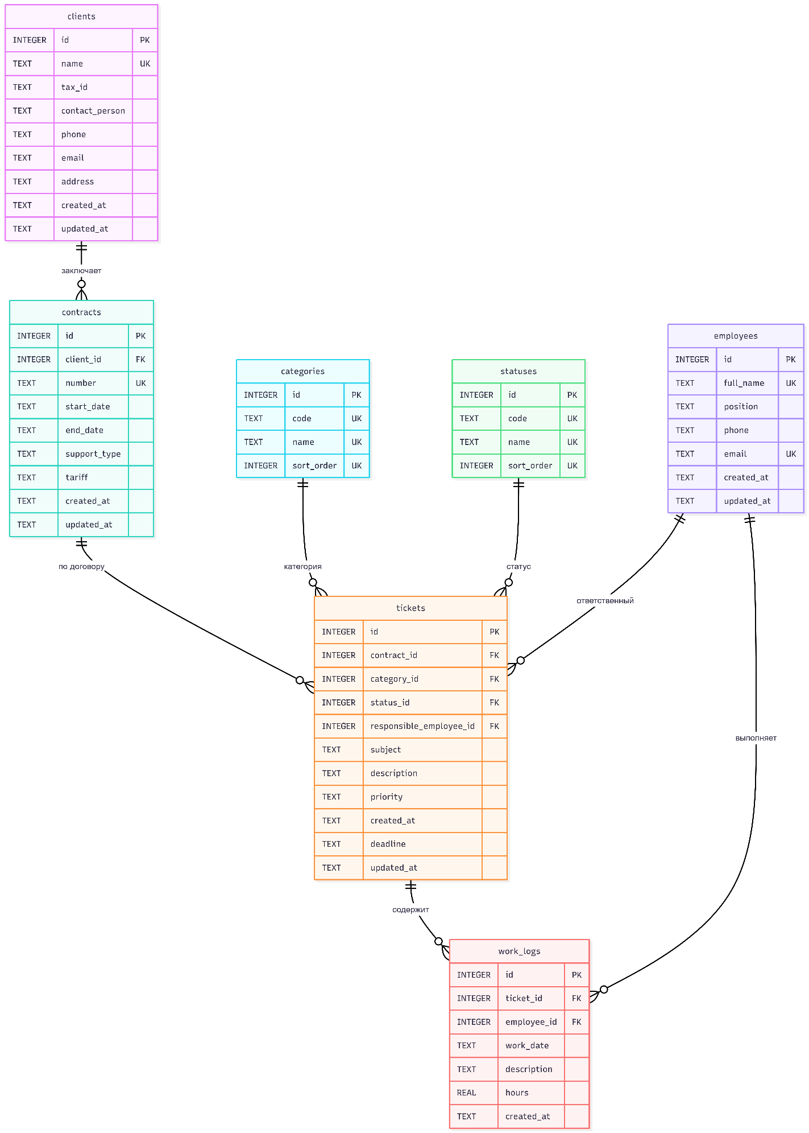рисунок 1 - Инфологическая модель базы данных (ER-диаграмма)

Атрибутный состав сущностей в инфологической модели следующий. КЛИЕНТ: идентификатор (ключ), наименование, БИН/ИИН, контактное лицо, телефон, email, адрес. ДОГОВОР: идентификатор (ключ), ссылка на клиента, номер, дата начала, дата окончания, тип сопровождения, тариф. СОТРУДНИК: идентификатор (ключ), ФИО, должность, телефон, email. СТАТУС и КАТЕГОРИЯ: идентификатор (ключ), код, наименование, порядок сортировки. ЗАЯВКА: идентификатор (ключ), ссылки на договор, категорию, статус и ответственного сотрудника, тема, описание, приоритет, дата создания, дедлайн. РАБОТА: идентификатор (ключ), ссылки на заявку и сотрудника, дата, описание, затраченные часы.
На диаграмме каждая сущность изображается прямоугольником с перечнем атрибутов, первичные ключи подчеркнуты, внешние ключи отмечены, связи изображены линиями с указанием кардинальности «один» и «многие». Центральное положение в модели занимает сущность ЗАЯВКА, связанная с четырьмя сущностями-источниками (договор, категория, статус, ответственный сотрудник) и порождающая записи сущности РАБОТА.

2.5 Технология сбора, хранения и вывода информации

Поступление входной информации в базу данных организовано через экранные формы единого рабочего места. Менеджер, получив обращение клиента по любому каналу (телефон, почта, мессенджер), регистрирует его в форме создания заявки: выбирает договор (с указанием клиента), категорию, статус, ответственного сотрудника и приоритет из выпадающих списков, вводит тему, описание и при необходимости дедлайн. Дата создания проставляется автоматически при сохранении. Аналогично через формы справочников вводится условно-постоянная информация о клиентах, договорах и сотрудниках, а через форму в карточке заявки - записи о выполненных работах. Заполненная форма проходит проверку на клиенте (обязательность полей, форматы), после чего отправляется HTTP-запросом с телом в формате JSON на сервер, где данные повторно валидируются и записываются в базу подготовленными SQL-операторами.
Хранение данных организовано в единственном файле СУБД SQLite (backend/data/helpdesk.sqlite). При первом запуске на пустой базе серверная часть автоматически создает схему всех семи таблиц, заполняет фиксированные классификаторы статусов и категорий и загружает демонстрационные данные по тематике сопровождения 1С (8 клиентов, 8 договоров, 6 сотрудников, 14 заявок, 25 записей о работах), что позволяет сразу продемонстрировать работу всех экранов, диаграмм и отчетов. Целостность хранения гарантируется включенным контролем внешних ключей, ограничениями уникальности и проверками значений; резервное копирование сводится к копированию одного файла.
Жизненный цикл заявки в системе проходит через фиксированную последовательность состояний. Зарегистрированное обращение получает статус «Новая»; после принятия исполнителем в работу менеджер переводит его в статус «В работе»; если выполнение требует действий со стороны клиента (подтверждение, доступ к базе, недостающие сведения), устанавливается статус «Ожидает клиента»; по завершении работ исполнителем заявка переводится в статус «Выполнена», а после подтверждения результата менеджером или клиентом - в статус «Закрыта», после чего заявка больше не требует действий и исключается из контроля просроченности. Смена статуса выполняется обычным редактированием заявки, что соответствует требованию простоты единого рабочего места.
Вывод информации выполняется по запросам клиентской части к REST API. Сервер выполняет выборки с соединением таблиц (заявки выводятся сразу с наименованием клиента, категории, статуса и ФИО исполнителя), вычислением признака просроченности и агрегатами для дашборда и отчетов; результат возвращается в формате JSON и отображается в интерфейсе в виде таблиц, счетчиков и диаграмм [10].. Любой сформированный отчет может быть выгружен в файл CSV: файл формируется на клиентской стороне с экранированием специальных символов и меткой порядка байтов (BOM), обеспечивающей корректное открытие кириллицы в Microsoft Excel.

2.6 Программные модули, алгоритмы и связи между ними

Система построена по трехслойной клиент-серверной архитектуре: слой представления (React-приложение в браузере) - слой бизнес-логики (REST API на Node.js + Express) - слой данных (СУБД SQLite). Слои взаимодействуют только через определенные интерфейсы: клиент обращается к серверу HTTP-запросами с JSON, сервер обращается к базе SQL-запросами [11], [12], [13], [14], [15]. Состав модулей серверной части приведен в таблице 13.

Таблица 13 - Программные модули серверной части и их связи
Модуль | Назначение и связи
server.js, app.js | Точка входа: создание Express-приложения, подключение обработчиков JSON и CORS, регистрация всех маршрутов
config/env.js | Чтение параметров окружения: порт API, адрес клиента, путь к файлу базы
db/database.js | Открытие подключения к SQLite, включение PRAGMA foreign_keys, передача управления модулю инициализации
db/bootstrap.js | Создание схемы таблиц, заполнение классификаторов и демонстрационных данных при первом запуске
routes/tickets.routes.js + services/tickets.service.js | Маршруты и логика заявок: список с поиском и фильтром просроченных, карточка, создание, изменение, история работ, добавление работы
routes/directories.routes.js + services/directories.service.js | Маршруты и логика справочников клиентов, договоров и сотрудников: CRUD-операции, контроль удаления связанных записей
routes/dashboard.routes.js + services/dashboard.service.js | Сводные показатели: счетчики, распределения по статусам и категориям, последние заявки
routes/reports.routes.js + services/reports.service.js | Отчеты «Заявки за период» и «Часы по сотрудникам»
routes/health.routes.js + services/health.service.js | Проверка работоспособности API и доступности базы

Каждой группе маршрутов соответствует сервисный модуль: маршруты отвечают только за разбор HTTP-запроса и формирование ответа, сервисы - за бизнес-логику и SQL-запросы. Состав модулей клиентской части приведен в таблице 14.

Таблица 14 - Программные модули клиентской части и их связи
Модуль | Назначение и связи
main.jsx, App.jsx, useAppRouter.js | Точка входа, корневой компонент и маршрутизация между экранами
sections.js | Декларативное описание разделов: пути, заголовки, колонки таблиц, поля форм справочников
components/AppShell.jsx | Каркас интерфейса: навигационное меню и область содержимого
components/DataTable.jsx, FormModal.jsx, States.jsx | Переиспользуемые компоненты: таблица данных, модальная форма ввода, состояния загрузки/ошибки/пустого списка
pages/ (TicketListPage, TicketDetailPage, ReportsPage, ResourcePage и др.) | Экраны: дашборд, список заявок, карточка заявки, справочники, отчеты
api/ (apiClient, ticketsApi, dashboardApi, reportsApi) | HTTP-клиент и функции обращения к REST API
utils/ (formatters.js, csv.js) | Форматирование дат, часов и дедлайнов; формирование и выгрузка CSV-файлов

Интерфейс взаимодействия слоев определен набором REST-ресурсов. Ресурс заявок поддерживает получение списка с параметрами поиска и фильтра просроченных, получение одной заявки с историей работ, создание, изменение и добавление записи о работе. Ресурсы справочников (клиенты, договоры, сотрудники) поддерживают получение списка, создание, изменение и удаление. Ресурс дашборда возвращает сводные показатели одним запросом; ресурс отчетов принимает границы периода и возвращает данные соответствующего отчета; служебный ресурс проверки работоспособности возвращает состояние API и базы данных. Все ответы сервера имеют единый формат, ошибки сопровождаются кодом HTTP и текстовым описанием причины на русском языке.
Основные алгоритмы системы описываются следующим образом.
Алгоритм определения просроченной заявки: заявка считается просроченной, если у нее задан дедлайн, дедлайн меньше текущего момента и статус заявки отличен от «Закрыта». Признак вычисляется непосредственно в SQL-запросе при выборке списка, поэтому подсветка строк и фильтр «просроченные» всегда отражают актуальное состояние.
Алгоритм формирования сводки дашборда: сервер одним набором агрегатных запросов подсчитывает общее число заявок, число заявок в каждом статусе (группировка по статусу), число просроченных и распределение по категориям (группировка по категории); отдельной выборкой возвращаются последние заявки по дате создания. Клиент отображает результат счетчиками и диаграммами.
Алгоритм отчета «Заявки за период»: пользователь задает диапазон дат; сервер выбирает заявки, у которых дата создания попадает в диапазон, с соединением таблиц клиентов, категорий, статусов и исполнителей; результат выводится таблицей и может быть выгружен в CSV.
Алгоритм отчета «Часы по сотрудникам»: сервер суммирует поле часов записей о работах с группировкой по исполнителю, при заданном периоде - с ограничением по дате работы; результат показывает суммарную трудоемкость каждого специалиста.
Алгоритм контроля удаления: при запросе на удаление записи справочника сервер пытается выполнить удаление; если СУБД отклоняет операцию из-за правила ON DELETE RESTRICT, сервер возвращает код 409 и текстовое сообщение вида «Нельзя удалить клиента: у него есть договоры», которое отображается пользователю без потери введенных данных.
Алгоритм экспорта CSV: клиент берет уже сформированные данные отчета, экранирует значения (кавычки, разделители, переводы строк), собирает строки с разделителем-запятой, добавляет метку BOM для корректного отображения кириллицы в Excel и инициирует скачивание файла средствами браузера.

2.7 Пользовательский интерфейс

Пользовательский интерфейс реализован как одностраничное веб-приложение (SPA) с постоянной навигационной панелью, обеспечивающей переход между шестью разделами: «Дашборд», «Заявки», «Клиенты», «Договоры», «Сотрудники», «Отчеты». Все экраны выдержаны в едином стиле: данные выводятся таблицами и карточками, ввод выполняется через модальные формы, для длительных операций предусмотрены индикаторы загрузки, для пустых списков и ошибок - поясняющие состояния с подсказками.
Стартовым экраном является дашборд (рисунок 2). Он показывает счетчики общего числа заявок, числа заявок в каждом статусе и числа просроченных, две диаграммы - распределение заявок по статусам и по категориям, а также список последних заявок. Дашборд дает менеджеру общую картину состояния обслуживания без перехода в списки.
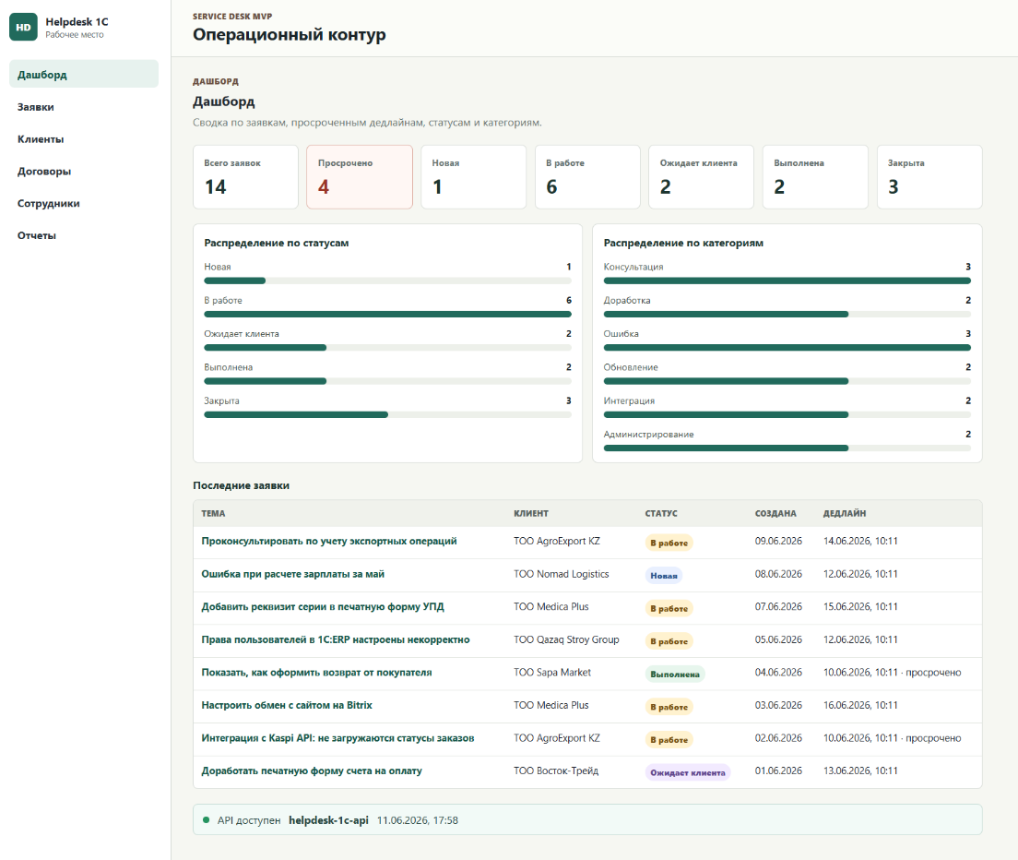
Рисунок 2 - Дашборд системы

Основным рабочим экраном является список заявок (рисунок 3). Заявки выводятся таблицей со столбцами: номер, тема, клиент, исполнитель, статус, дедлайн, затраченные часы. Строки просроченных заявок визуально выделяются; доступен фильтр «просроченные», показывающий только нарушенные сроки. Над списком расположена строка поиска: система ищет совпадения по теме и описанию заявок. Из списка выполняется переход в карточку любой заявки и к созданию новой.

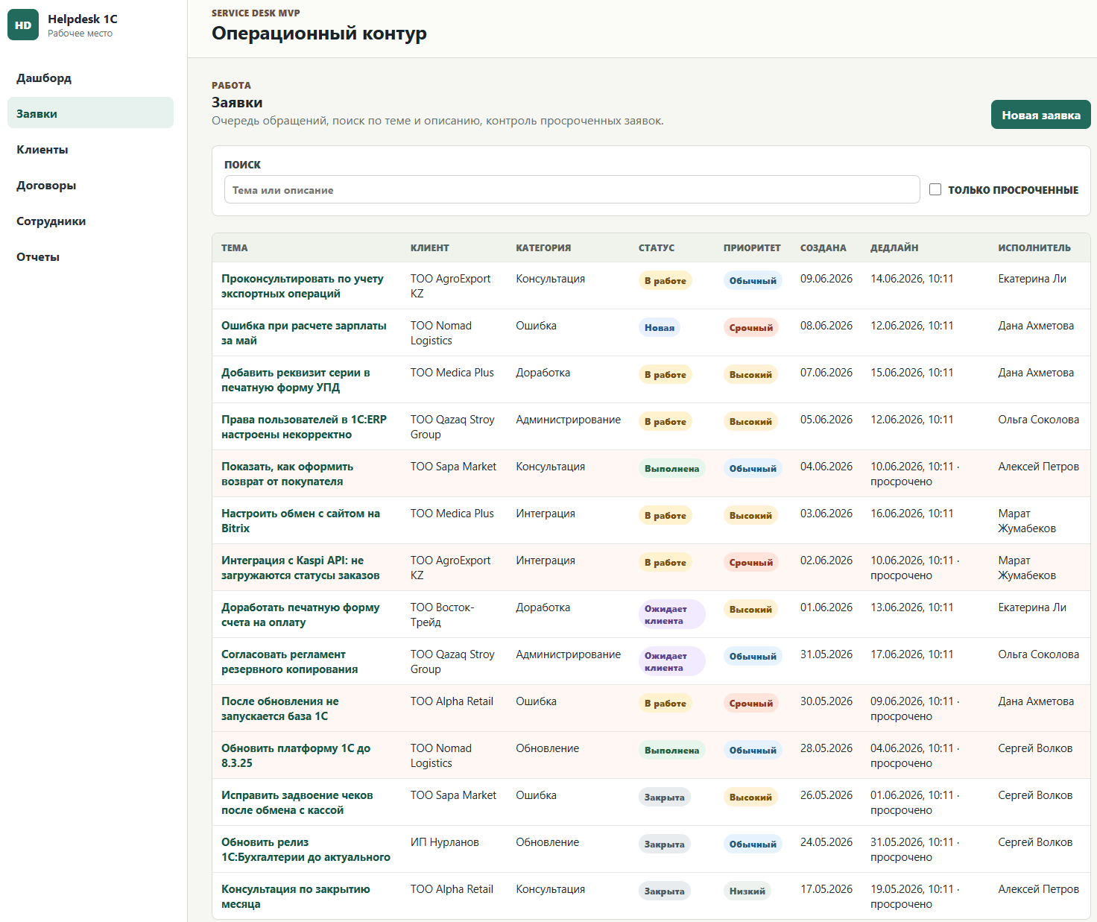Рисунок 3 - Список заявок с поиском и фильтром просроченных

Создание и редактирование заявки выполняется в форме (рисунок 4). Пользователь выбирает договор (с указанием клиента), категорию, статус, ответственного сотрудника и приоритет из выпадающих списков, вводит тему, описание и дедлайн. Обязательные поля - договор, категория, статус, ответственный, тема и приоритет; описание и дедлайн могут оставаться пустыми. При редактировании доступны те же поля, включая смену статуса по мере выполнения работ.
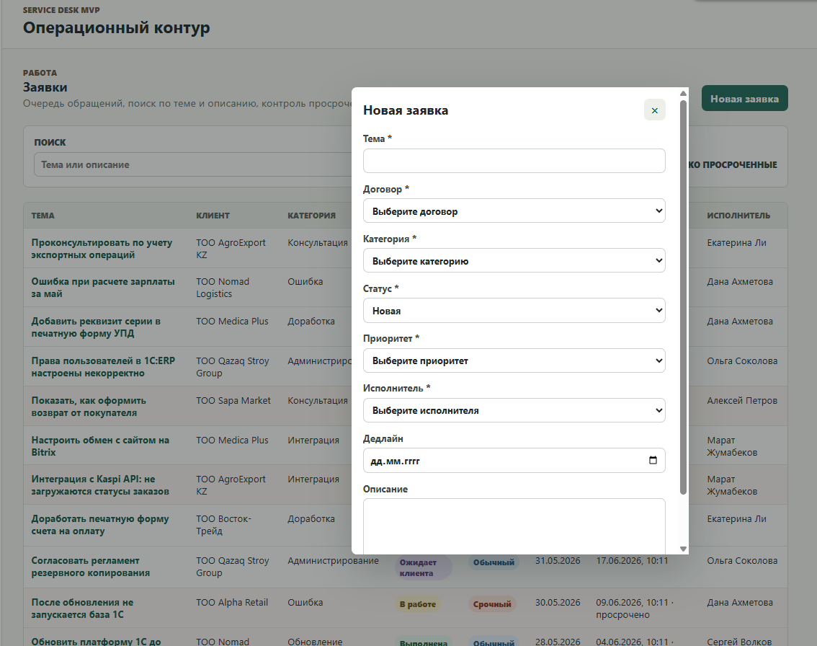Рисунок 4 - Форма создания и редактирования заявки

Карточка заявки (рисунок 5) показывает все данные обращения: клиента и договор, категорию, статус, ответственного, приоритет, тему, описание, дату создания и дедлайн. Ниже ведется история работ - список всех записей о выполненных действиях с исполнителем, датой, описанием и затраченными часами.

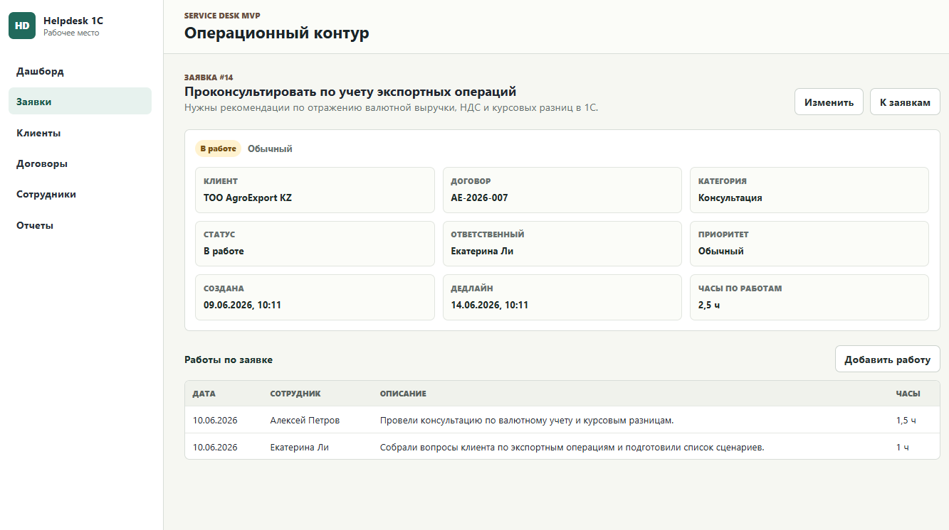
Рисунок 5 - Карточка заявки с историей работ
Новая запись о работе добавляется прямо из карточки через отдельную форму (рисунок 6): выбирается исполнитель, указываются дата, описание выполненной работы и количество затраченных часов; число часов контролируется на неотрицательность.

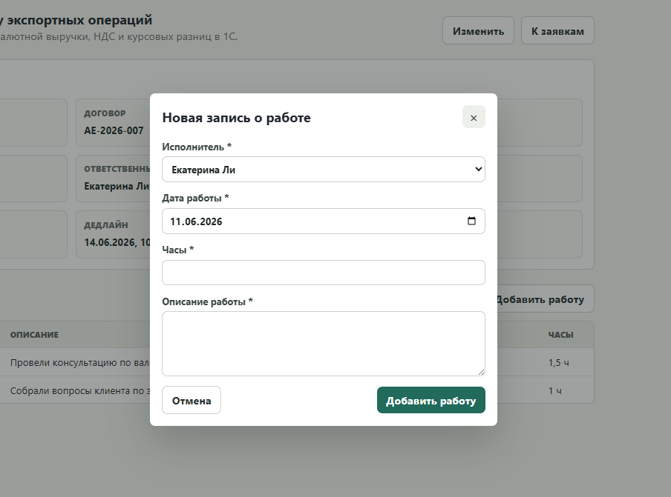
Рисунок 6 - Форма добавления записи о выполненной работе

Справочник клиентов (рисунок 7) показывает список организаций со столбцами: клиент, БИН/ИИН, контактное лицо, телефон, email, дата создания. Доступны добавление, редактирование и удаление записей; при попытке удалить клиента, у которого есть договоры, система выводит понятное сообщение об отказе.

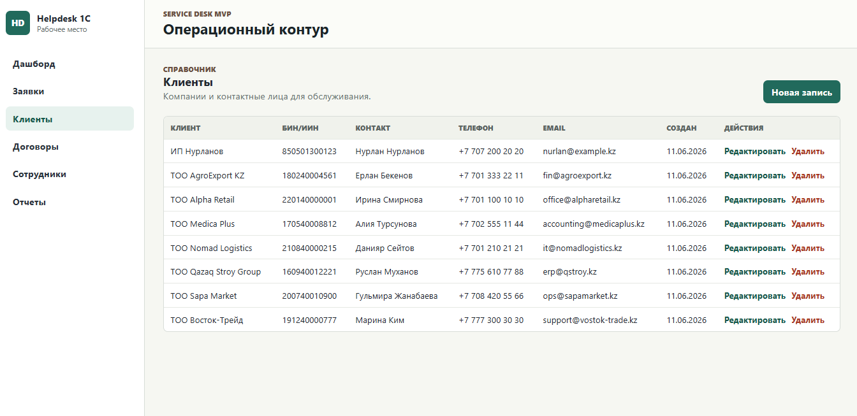Рисунок 7 - Справочник «Клиенты»
Справочник договоров (рисунок 8) выводит номер договора, клиента, даты начала и окончания, тип сопровождения и тариф. В форме договора клиент выбирается из выпадающего списка, что исключает ввод несуществующего клиента. Удаление договора с зарегистрированными заявками блокируется.

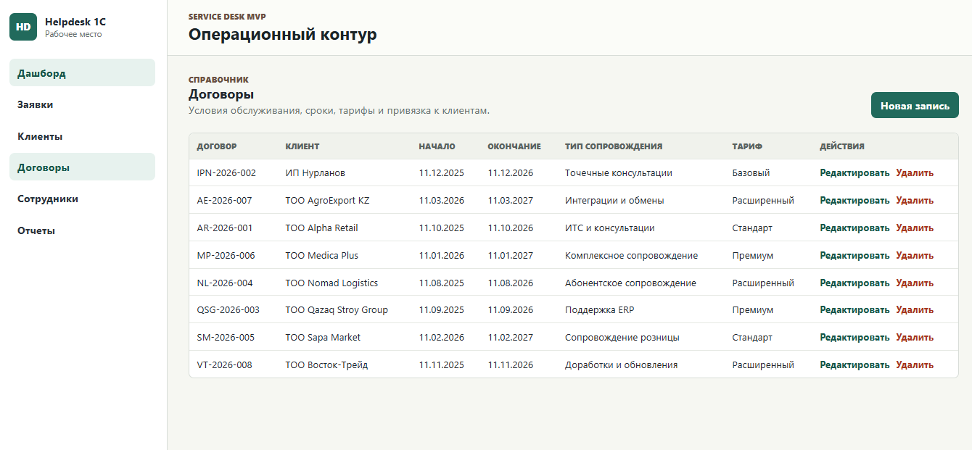Рисунок 8 - Справочник «Договоры»

Справочник сотрудников (рисунок 9) показывает ФИО, должность, телефон, email, а также число активных заявок и записей о работах каждого специалиста. Удаление сотрудника, связанного с заявками или работами, блокируется с сообщением о причине.

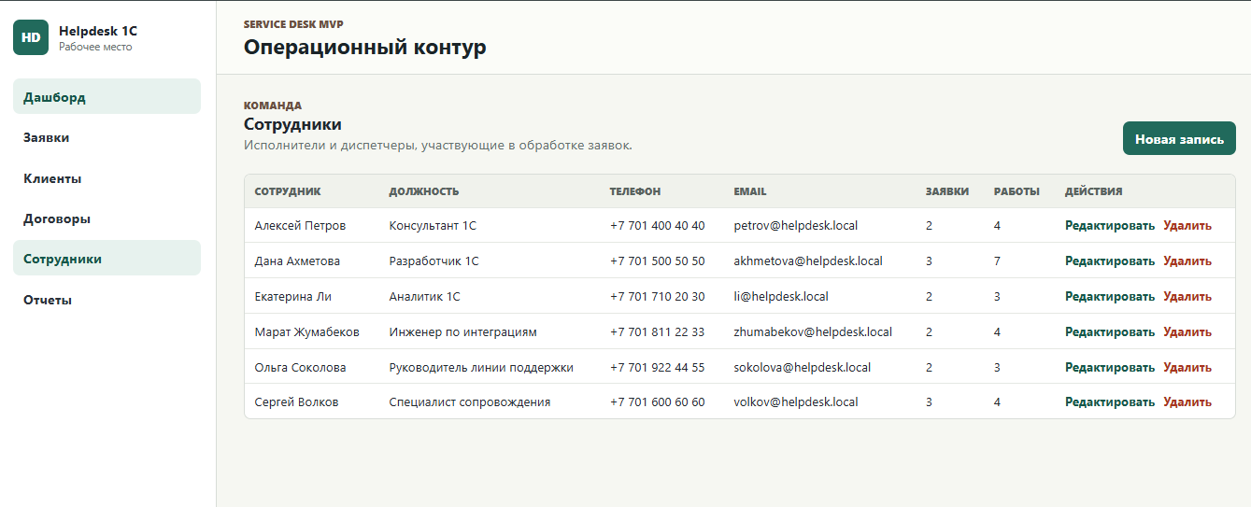Рисунок 9 - Справочник «Сотрудники»

Экран «Отчеты» (рисунок 10) объединяет два отчета. В отчете «Заявки за период» пользователь задает диапазон дат и получает таблицу заявок, созданных в периоде. В отчете «Часы по сотрудникам» выводится суммарное количество затраченных часов по каждому исполнителю с возможностью ограничения периодом. Кнопка экспорта выгружает сформированный отчет в файл CSV, который корректно открывается в Microsoft Excel.

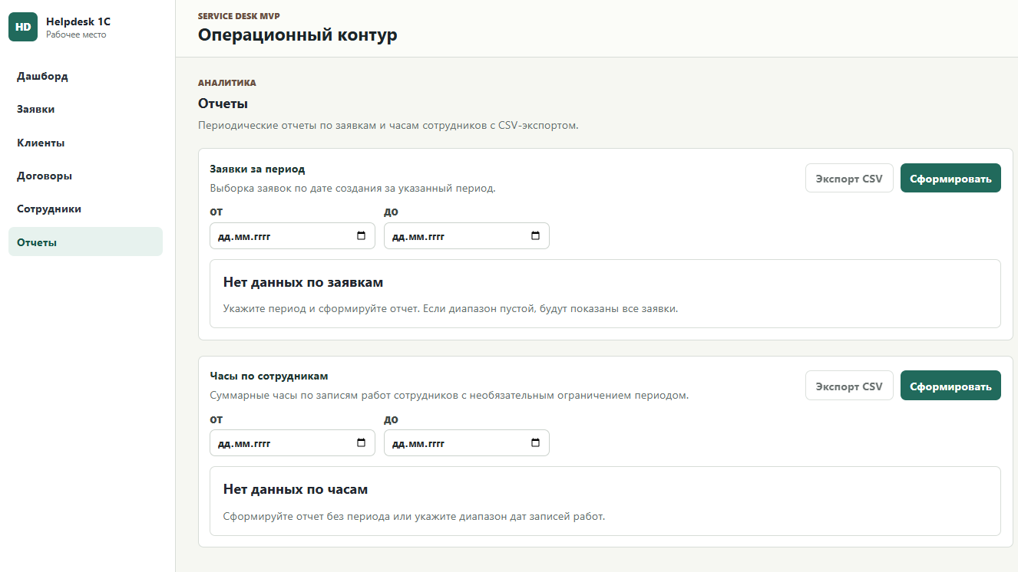Рисунок 10 - Экран «Отчеты» с экспортом в CSV

Во всех формах системы реализована единая схема валидации: обязательные поля помечены и проверяются до отправки данных; ссылочные реквизиты выбираются только из существующих записей; числовые поля (часы) контролируются на допустимость значений; при ошибке сервера форма не закрывается и введенные данные не теряются. Состояния интерфейса унифицированы отдельным компонентом: во время запроса отображается индикатор загрузки, при сбое связи - сообщение об ошибке с возможностью повторить запрос, при отсутствии данных - поясняющий текст с подсказкой, как создать первую запись. Такая унификация снижает порог освоения системы: освоив один экран, пользователь одинаково работает со всеми остальными.
Интерфейс обеспечивает выполнение полного рабочего цикла менеджера: регистрация обращения, назначение исполнителя, контроль статусов и сроков, накопление истории работ и формирование отчетности - в одном окне браузера, без переключения между разрозненными инструментами.

ЗАКЛЮЧЕНИЕ

В ходе производственной практики в ТОО «Фирма ГЕМ СК» решена актуальная для предприятия задача создания единого учета обращений клиентов; поставленная цель достигнута полностью. По результатам обследования установлено, что сведения об обращениях были фрагментированы между несколькими системами (1С-Коннект, Битрикс24, табели учета рабочего времени, «1С:КА») без единого экрана заявки и автоматического контроля сроков, а данные по каждому обращению вводились вручную несколько раз. Выполнен анализ информационных потоков, сформулирована постановка задачи в терминах баз данных и обоснованы проектные решения по всем видам обеспечения, включая выбор программного стека: React и Vite, Node.js с фреймворком Express, СУБД SQLite.
Центральным результатом работы является спроектированная база данных из семи отношений: «Клиенты», «Договоры», «Сотрудники», «Заявки», «Статусы», «Категории заявок», «Работы по заявке». Для каждого отношения определены первичные и внешние ключи с правилами поддержания ссылочной целостности, выполнена нормализация до третьей нормальной формы; связь «многие-ко-многим» между заявками и сотрудниками декомпозирована через отношение работ. На основе базы данных разработан действующий макет веб-приложения с трехслойной архитектурой, объединяющий в одном рабочем месте регистрацию и редактирование заявок, назначение исполнителей, автоматическое выявление просроченных обращений, справочники с защитой от удаления связанных записей, историю работ с учетом трудозатрат (аналог табеля), дашборд и отчеты с выгрузкой в CSV. Работоспособность макета подтверждена на демонстрационных данных.
Внедрение системы позволит устранить многократный ручной ввод, видеть по каждой заявке статус, срок, историю и трудозатраты на одном экране и формировать сводные отчеты автоматически. Направления развития: авторизация и роли, многопользовательский режим, уведомления о дедлайнах, интеграция с действующими сервисами предприятия. В ходе практики получены навыки обследования предприятия, проектирования и нормализации баз данных, разработки клиент-серверных приложений и пользовательского интерфейса.

СПИСОК ИСПОЛЬЗУЕМОЙ ЛИТЕРАТУРЫ

- Ушакова, Е. В.; Долматова, Л. В. Методические указания по выполнению дипломных проектов/работ для бакалавров по направлению информационно–коммуникационные технологии [Текст]. – Петропавловск: СКУ им. М. Козыбаева, 2020;
- Повышев, В. В. Базы данных. Практикум: Учебно-методическое пособие [Текст]. – Санкт-Петербург: Университет ИТМО, 2020;
- Ломакина, Г. В. Учебно-методическое пособие по изучению дисциплины «Базы данных» [Электронный ресурс] / Институт цифровых технологий. – Калининград, 2022. – Режим доступа: https://www.klgtu.ru/vikon/sveden/files/UMP_Bazy_dannyx(1).pdf (дата обращения: 05.06.2026);
- Риккарди, Г. Системы баз данных. Теория и практика использования в Internet и среде Java [Текст]. – Москва: Вильямс, 2015. – 480 с.;
- Управление организацией: учебник [Текст] / ред.: А. Г. Поршнев, З. П. Румянцева, Н. А. Саломатин. – 2-е изд., перераб. и доп. – Москва: ИНФРА-М, 2014. – 669 с.;
- Годин, В. В. Управление информационными ресурсами: 17-модульная программа для менеджеров «Управление развитием организации». Модуль 17 [Текст] / В. В. Годин, И. К. Корнеев. – Москва: Инфра-М, 2014. – 352 с.;
- Дейт, К. Дж. Введение в системы баз данных [Текст]. – 8-е изд. – Москва: Вильямс, 2016. – 1328 с.;
- Коннолли, Т.; Бегг, К. Базы данных. Проектирование, реализация и сопровождение. Теория и практика [Текст]. – 3-е изд. – Москва: Вильямс, 2017. – 1440 с.;
- Карпова, Т. С. Базы данных: модели, разработка, реализация [Текст]. – 2-е изд. – Москва: ИНТУИТ, 2016. – 403 с.;
- Грофф, Дж.; Вайнберг, П.; Оппель, Э. SQL: полное руководство [Текст]. – 3-е изд. – Москва: Вильямс, 2015. – 960 с.;
- Флэнаган, Д. JavaScript: Полное руководство [Текст]. – 7-е изд. – Москва: Диалектика, 2021. – 720 с.;
- Кантелон, М.; Хартер, М.; Раджлих, Н. Node.js в действии [Текст]. – 2-е изд. – Санкт-Петербург: Питер, 2018. – 432 с.;
- Бэнкс, А.; Порчелло, Е. React: современные шаблоны разработки приложений [Текст]. – 2-е изд. – Санкт-Петербург: Питер, 2020. – 320 с.;
- Документация веб-фреймворка Express [Электронный ресурс]. – Режим доступа: https://expressjs.com (дата обращения: 08.06.2026);
- Документация СУБД SQLite [Электронный ресурс]. – Режим доступа: https://www.sqlite.org/docs.html.

